**Universidade Federal de Itajubá**

**11 de junho de 2018 - Itajubá – MG**

**Instituto de Matemática e computação**

**Doutor Alexandre Carlos Brandão Ramos**

**INTRODUÇÃO A SISTEMAS DE INFORMAÇÃO**

Equipe:

Adriel Douglas Nogueira Carlos – RU: 2018012346

Ivan Leoni Vilas Boas - RU: 2018009073

Leonardo Rodrigo De Souza - RU: 2018015965

Thiago Marcelo Passos - RU: 2018002850

Ygor De Carvalho Andrade - RU: 2018012838

João Marcos Godoy da Silva –RU: 2018004317

**Contextualização e Problematização:**

A empresa Lity Ltda existe há 5 anos no mercado, apesar de ser de pequeno porte, tem ganhado um grande mercado consumidor nos ultimo anos. E atua no ramo de industrialização de brinquedos e não possui um sistema de controle de estoque adequado e eficiente.

A indústria por não cadastrar seus produtos, quantidades e valores sofre para fazer o inventario e não tem um controle eficiente sobre a quantidade de itens que possui em seu estoque, e por este motivo fica sem material para produção, gerando prejuízo em relação ao tempo, paralisação da fabricação e consequentemente danos financeiros, já que fica obrigada a esperar a chegada da matéria prima de seus devidos fornecedores para assim produzir.

A Lity Ltda quer fazer um programa especifico para o seu almoxarifado para obter gerência total do estoque, tanto para controlar os produtos que chegam do fornecedor como para os que saem para produção fabril. Para isso, ela necessitará de que o sistema tenha os seguintes requesitos funcionais:

* Deverá ser feito o cadastro do produto atribuindo as seguintes características: código, nome do produto, quantidade, nome do fornecedor e preço unitário;
* Quando a matéria prima chegar do fornecedor, deverá ser adicionada no sistema a quantidade exata deste produto conforme seu código;
* Quando um funcionário retirar certa quantidade do produto, a mesma quantidade precisará ser retirada do valor total deste produto conforme seu código. Não podendo deixar a quantidade ficar com valor negativo.
* Mostrar a quantidade existente no estoque de um determinado produto conforme seu código.
* Quando o produto chegar à quantidade limite de 1000 ou abaixo, o sistema tem que emitir um aviso de que o produto está acabando e deverá ser emitida mensagem para verificar ou fazer um novo pedido ao fornecedor;
* Quando o estoque zerar não poderá subtrair mais nenhuma quantidade do mesmo e devera ser emitida mensagem para verificar com urgência como se encontra o pedido feito ao fornecedor.
* O Programa deve apresentar uma função chamada inventário que imprimam na tela todos os produtos com seus dados cadastrados e ainda o valor total do produto.

**Tipo de Modelo Gráfico: FLUXOGRAMA**

Função Principal:

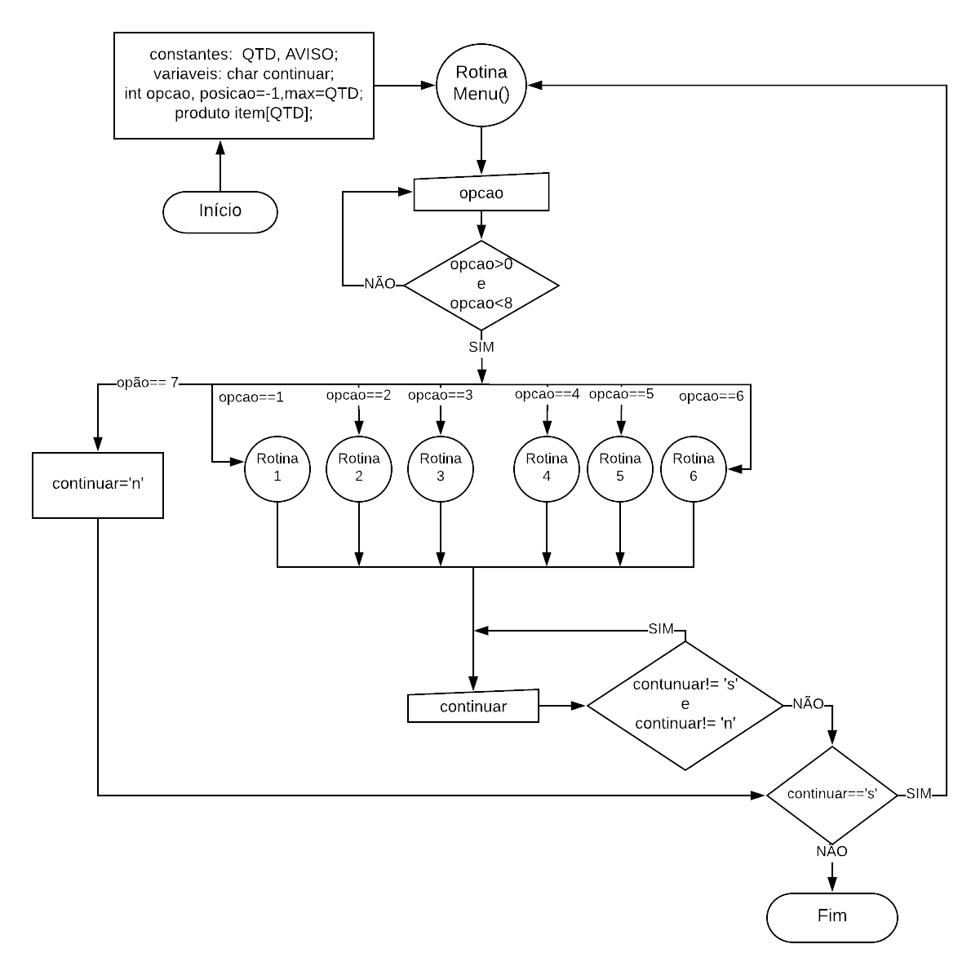

Função cadastro:

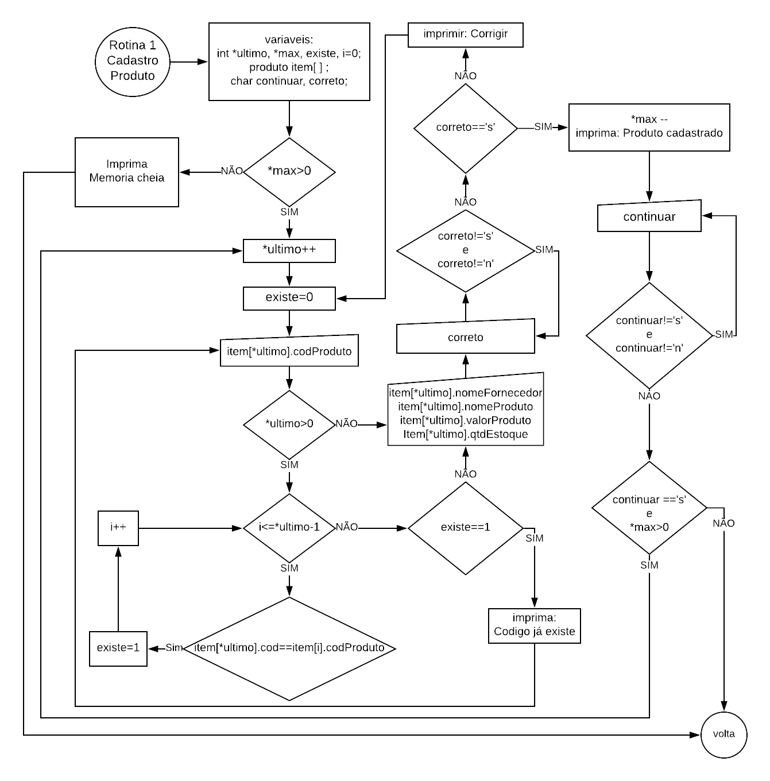

Função adiciona quantidade de produto no estoque

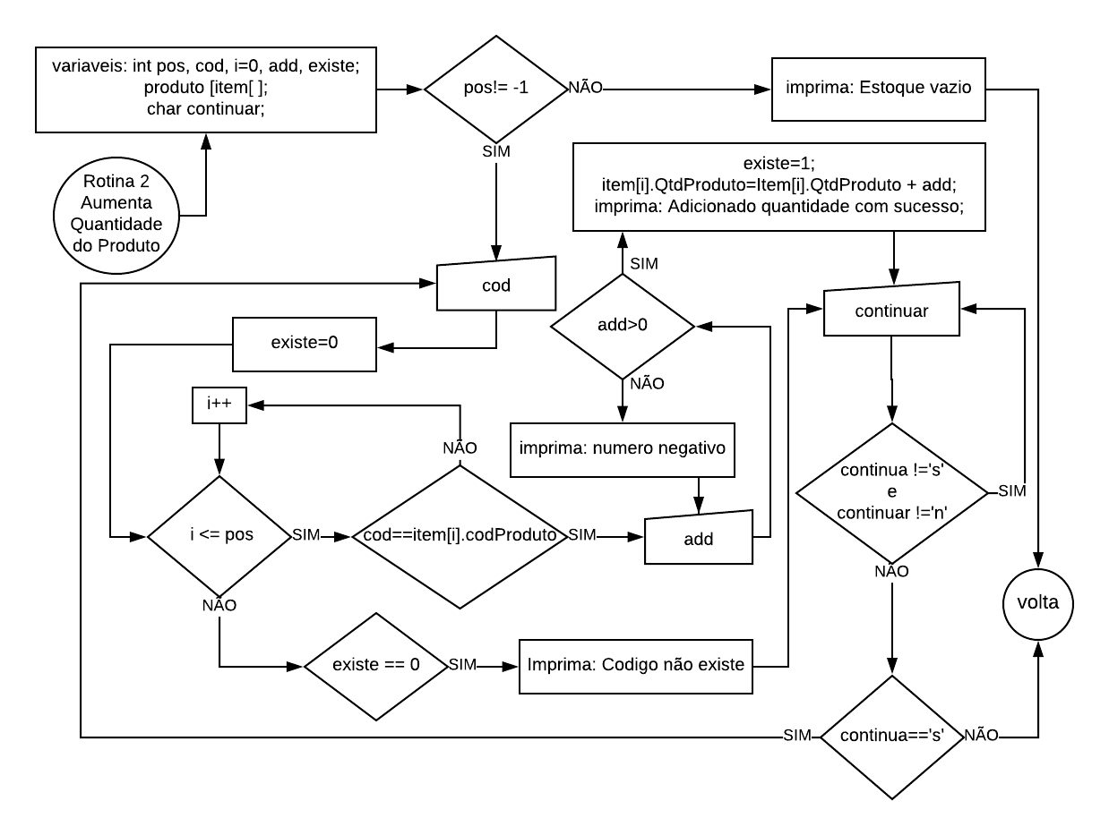

Função que retira quantidade de produto do estoque:

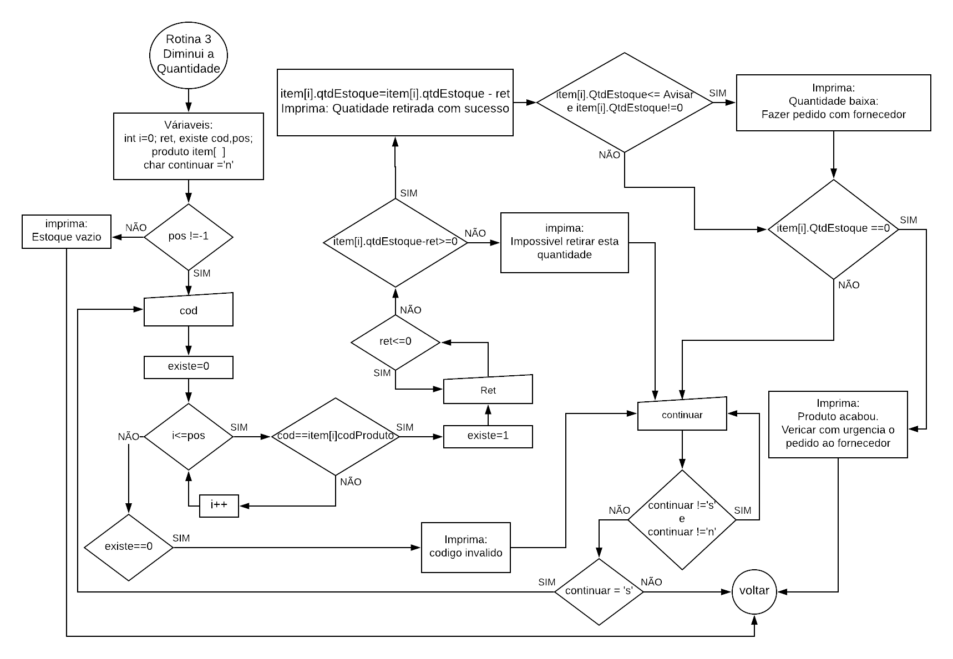

Função inventário:

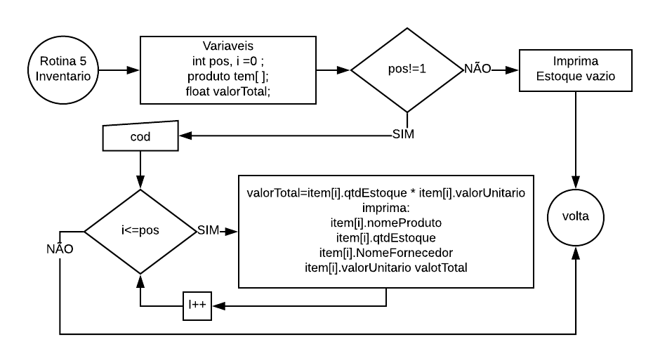

Função que mostra a quantidade de um único produto:

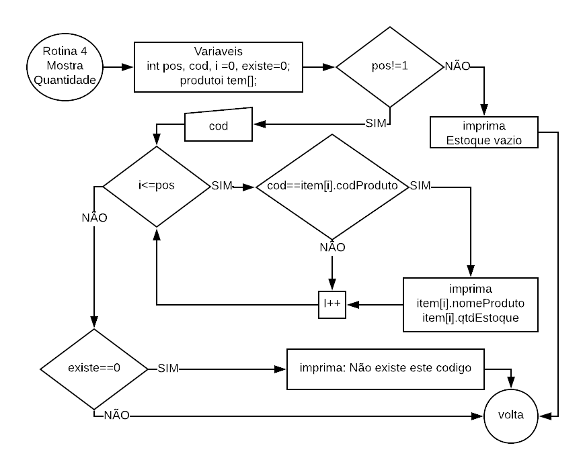

Função Menu e Equipe: Apenas imprime informações na tela

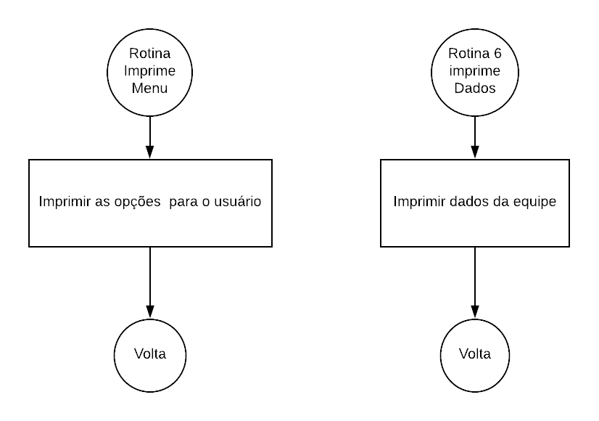

**Parte do Código em linguagem C**

typedef struct {

int codProduto;

int qtdEstoque;

char nomeProduto[100];

char nomeFornecedor[100];

float precoUnit;

}produto;

Void retirarQtdEstoque(int pos,produto item[]){

system("cls");

int i,ret,cod,existe;

char continuar;

if(pos==-1)

printf ("O estoque não apresenta produto nenhum.\n\n");

else {

do{

printf ("Retirando produto no estoque\n\n");

printf("Entre com o codigo do produto a ser retirado:");

scanf("%d",&cod);

existe=0;

for (i=0;i<=pos;i++) {

if (cod == item[i].codProduto) {

existe=1;

do{

printf("Entre com a quantidade a ser retirada:");

scanf("%d",&ret);

if(ret<=0)

printf ("Valor negativo é invalido.\n\n");

}while(ret<=0);

if (item[i].qtdEstoque - ret >=0) {

item[i].qtdEstoque = item[i].qtdEstoque-ret;

printf("Quantidade do produto retirada com sucesso.\n\n");

if(item[i].qtdEstoque <= AVISAR && item[i].qtdEstoque !=0) {

printf ("Produto acabando!\nA quantidade do produto %s atingiu %d unidades.\n",item[i].nomeProduto,item[i].qtdEstoque);

printf("Faça novo pedido ao fornecedor ou verique se ja foi feito.\n\n");

}

if(item[i].qtdEstoque == 0)

printf ("Este produto acabou no estoque!\nVerificar com urgência como se enocontra pedido feito ao Fornecedor\n\n",item[i].nomeProduto);

}

else

printf ("Impossivel tirar esta quantidade no estoque.Possui %d em estoque.\n\n",item[i].qtdEstoque);

}

}

if(existe==0)

printf("Codigo Invalido.\n\n");

do{

printf("Deseja fazer outra retirada de algum produto do Estoque (S/N)?");

scanf(" %c",&continuar);

system("cls");

}while (continuar!= 'S' && continuar!= 'N' && continuar!= 's' && continuar!= 'n');

}while(continuar == 'S' || continuar == 's');

}

return;

}

int main(){

int opcao,posicao=-1,max=QTD;

char continuar;

produto item [QTD];

setlocale(LC_ALL,"Portuguese");

do{

do{

menu();

printf("\nSelecione a opcao desejada:");

scanf(" %d",&opcao);

}while (opcao<1 && opcao>8);

switch(opcao) {

case 1:

cadastroProdutoNovo(&posicao,&max,item);

break;

case 2:

adicionarQtdEstoque(posicao,item);

break;

case 3:

retirarQtdEstoque(posicao,item);

break;

case 4:

mostrarQtdProdEstoque(posicao,item);

break;

case 5:

inventario(posicao,item);

break;

case 6:

equipe();

break;

default:

continuar='n';

}

if(opcao!=7) {

do{

printf("Deseja escolher outra opçao do menu principal(S/N)?");

scanf(" %c",&continuar);

}while (continuar!= 'S' && continuar!= 'N' && continuar!= 's' && continuar!= 'n');

}

} while(continuar == 'S' || continuar == 's' );

return 0;

}

**Interfaces do Programa Estoque.c**

Interface do Menu:

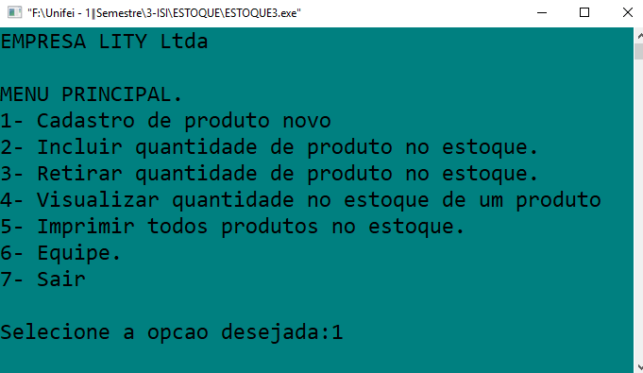

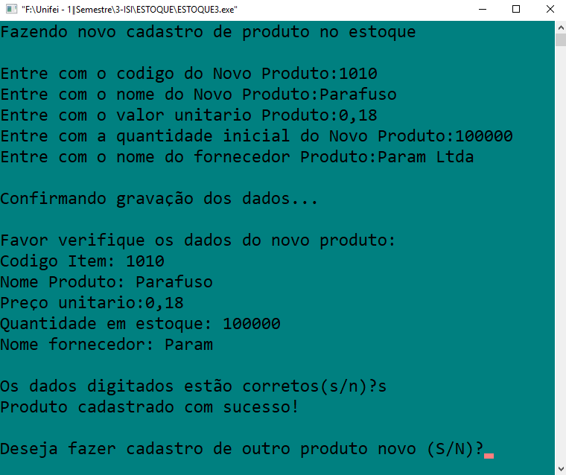Interface do Cadastro:

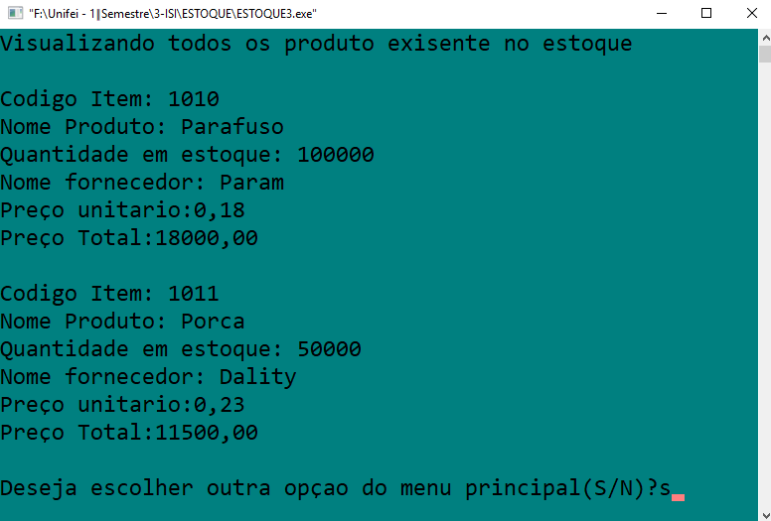Interface do inventário:

Interface para adicionar uma quantidade de determinado produto ao estoque:

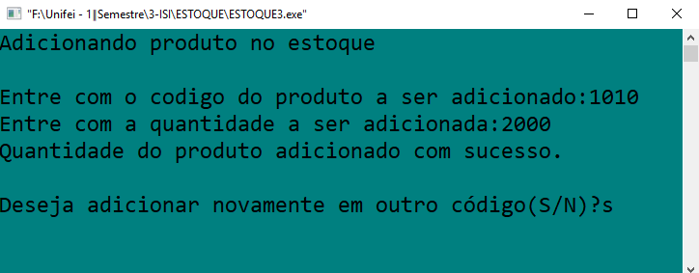

Interface mostra quantidade de um único produto conforme código:

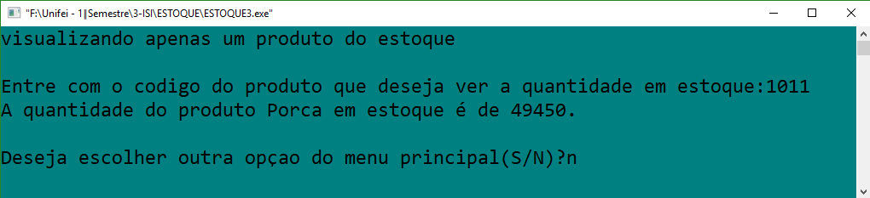

**Interface da retirada de uma quantidade de produto no estoque**

Quando valorPedido > valorEstoque:

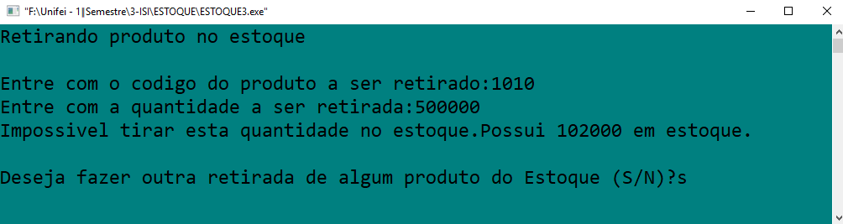

Quando valorPedido – valorEstoque>=AVISO e valorPedido>valorEstoque:

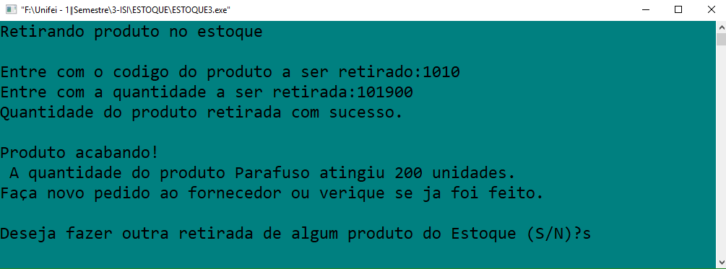

Quando valorPedido – valorEstoque=0; valorPedido=valorEstoque:

